**Воспитательное мероприятие**

**«Путешествие в страну здоровья»**

**(Приложение)**

**Приложение 1**

****

**Приложение 2**

***Я здоровье сберегу,***

***Сам себе я помогу!***

**Приложение 3**

.  
Здоровый человек - богатый человек.

В здоровом теле – здоровый дух.

Чистым жить – здоровым быть.

**Приложение 4**

|  |  |
| --- | --- |
| **C:\Users\lenovo\Desktop\Учеба\III курс\практика\post-82840-1255905545.png** | **C:\Users\lenovo\Desktop\Учеба\III курс\практика\nogi4.jpg** |
| **C:\Users\lenovo\Desktop\Учеба\III курс\практика\nose.jpg** | **C:\Users\lenovo\Desktop\Учеба\III курс\практика\JSF0iSPcoNI.jpg** |

**Приложение 5**

**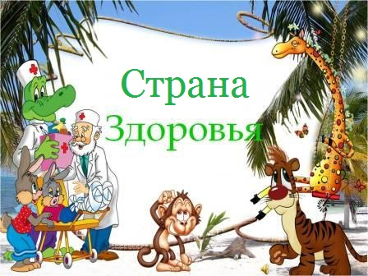**

**Приложение 6**

**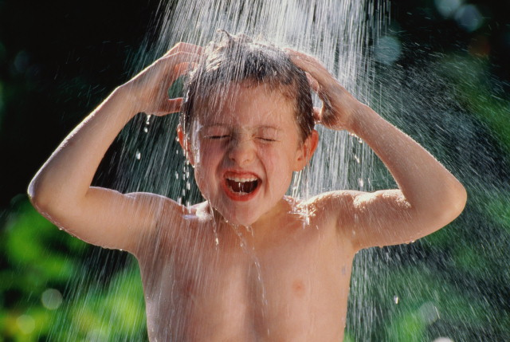**

**Приложение 7**

***Гигиена – это наука о***

***сохранении здоровья***

**Приложение 8**

|  |  |  |  |
| --- | --- | --- | --- |
| **C:\Users\lenovo\Desktop\Учеба\III курс\практика\nendo-faucet-stand-02.jpg** | **C:\Users\lenovo\Desktop\Учеба\III курс\практика\94273.jpg** | **C:\Users\lenovo\Desktop\Учеба\III курс\практика\krasivaya_sheya_3.jpg** | **C:\Users\lenovo\Desktop\Учеба\III курс\практика\605_0_8cb8e02ef578921f730f6b06ff21023d.jpg** |
| **C:\Users\lenovo\Desktop\Учеба\III курс\практика\Мыло.jpg** | **C:\Users\lenovo\Desktop\Учеба\III курс\практика\11511533055244fbfb74411ec5a90181d463f8991702_b.jpg** | **C:\Users\lenovo\Desktop\Учеба\III курс\практика\pravila-uxoda-za-zubami-2_1.jpg** | **C:\Users\lenovo\Desktop\Учеба\III курс\практика\------2.jpg** |